Федеральное государственное бюджетное образовательное учреждение высшего образования «Красноярский государственный медицинский университет имени профессора В.Ф. Войно-Ясенецкого»
Министерства здравоохранения Российской Федерации
Кафедра-клиника стоматологии ИПО

«Аппарат Гербста. Показания. Способ воздействия»

Выполнил ординатор кафедры-клиники стоматологии ИПО
по специальности «ортодонтия»
Шалоумова Юлия Сергеевна

Красноярск 2018
СОДЕРЖАНИЕ
1.ЦЕЛИ И ЗАДАЧИ……………………………………………..……………………………….………..3
2.ВВЕДЕНИЕ 4
3.ОСНОВНАЯ ЧАСТЬ 5
4.ВЫВОДЫ 12
5.СПИСОК ЛИТЕРАТУРЫ 13

1.ЦЕЛИ И ЗАДАЧИ

Цель: Кратко описать о ортодонтическом аппарате при лечение прикуса аппаратом Гербста.

Задачи:
- Рассказать о способе воздействия при лечении данным аппаратом.
- Описать способ и метод воздействия.
- Проанализировать.

2.ВВЕДЕНИЕ

Основным инструментом исправления зубочелюстных аномалий являются брекеты. Но в особо сложных случаях для лечения применяют дополнительные аппараты. Одним из таких устройств является аппарат Гербста, который представляет собой конструкцию несъемного типа.
Данный аппарат является сложным устройством, основная цель которого исправление тяжелых окклюзий. Основные элементы аппарата изготавливают из медицинского сплава, отличающегося гипоаллергенностью и прочностью.

3.ОСНОВНАЯ ЧАСТЬ

3.1. КОНСТРУКЦИЯ
Основное отличие аппарата от других ортодонтических устройств, состоит в его конструкции. Данное приспособление включает в себя несколько элементов: опорные коронки, две шарнирные балки. Торцы каждой балки крепятся к опорным коронкам, с помощью специальных металлических колец. Коронки одевают на боковые зубы противоположных зубных рядов, гарантированно фиксируя челюсть в заданном положении. Балки имеют телескопическую конструкцию, которая легко двигается при открывании рта во время разговора или жевания.
Это обеспечивается за счет неравномерной длины тяги и трубки балки, где длина балки на 2 мм превышает основную трубку.(Рис. 1.)
Для повышения устойчивости коронок, их могут оснащать специальной изогнутой металлической дугой, которая к ним просто приваривается. В зависимости от вида установки, конструкция делится на несколько типов, имеющих незначительные отличия: Классический вариант, укрепляемый только на искусственных металлических коронках. Фиксируемая на ортодонтической дуге брекет-системы и на коронках. Позволяет совмещать коррекцию положения челюсти с исправлением зубного ряда. Устанавливаемая на пластиковый базис. В зависимости от начального состояния зубного ряда, базис может быть как частичным, так и полным, с детальным восстановлением. Такое изделие требует лишь фиксации базиса, без отдельной установки аппарата. Данный вариант позволяет исправить положение челюсти людям, с частичной или полной адентией.
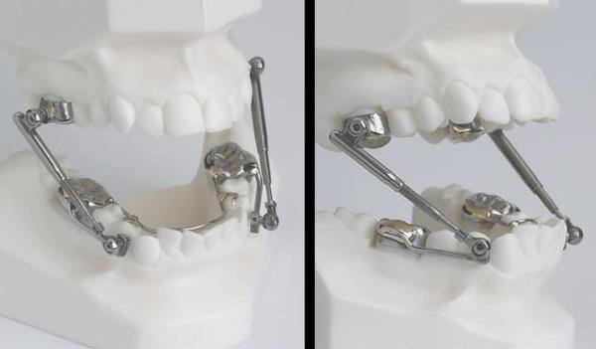 Рис. 1.

3.2. ПРИНЦИП РАБОТЫ
Визуальное исправление аномального положения с помощью данного аппарата начинается уже с момента его установки. Принцип работы устройства заключается в постоянном принудительном натяжении нижней челюсти, за счет которого она постепенно выдвигается вперед. Во время ношения конструкции происходит растяжение связок и мышечного аппарата челюсти, за счет чего формируется правильное положение нижнечелюстного сустава. (Рис 2.)
Быстродействие аппарата обеспечивается тем, что аппарат находится на зубных рядах постоянно, 24 часа в сутки. При воздействии аппарата Гербста, уже через небольшой промежуток времени можно отметить улучшение профиля лица и его гармоничность. Аналогичное корректирующее действие получают при использовании пружин Саббаха, Форсус.

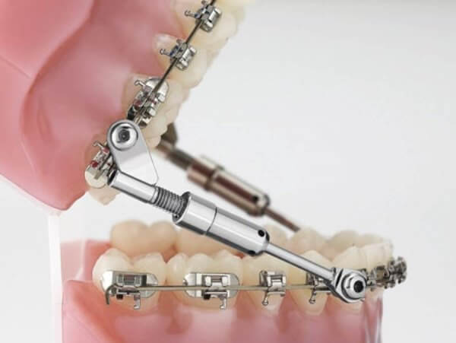 Рис. 2.

3.3 ОБЛАСТИ ПРИМЕНЕНИЯ
Особенность конструкции позволяет использовать это устройство только для исправления ортодонтических проблем, вызванных недоразвитием нижней челюсти или гиперростом верхней. Он также может быть использован при устранении ортопедических проблем, совместно с другими корректирующими приспособлениями.

3.4.ПРЕИМУЩЕСТВА И НЕДОСТАТКИ
Данный тип устройства используют для выдвижения челюсти вперед довольно редко, несмотря на то, что он обладает рядом преимуществ, заметно выделяющих его на фоне других конструкций:
- заметное изменение профиля сразу после установки;
- точное прогнозирование результатов;
- отсутствие влияния внешних факторов;
- быстрое привыкание;
- не забивается какой-либо пищей;
- не препятствует очищению большей части зубов;
- может использоваться при различных патологиях дыхательных путей, в том числе и ротовом дыхании; показан даже при проблемах с эмалью;
- для детей до 17 лет он может заменять хирургическое лечение или установку объемной лицевой дуги. (Рис. 3.)
К недостаткам аппарата можно отнести:
- Его громоздкость и небольшую эстетичность. Несмотря на то, что большинство клиник позиционируют это устройство как эстетичное, за счет его установки на последних зубах, оно все равно остается заметным из-за своей массивности. Особенно это выделяется при широкой улыбке или во время разговора.
- Возможность травмирования мягких тканей щек. Чаще всего слизистая травмируется во время приема пищи.
- Кроме того, аппарат затрудняет очищение последних коронок, что снижает уровень гигиены полости рта.

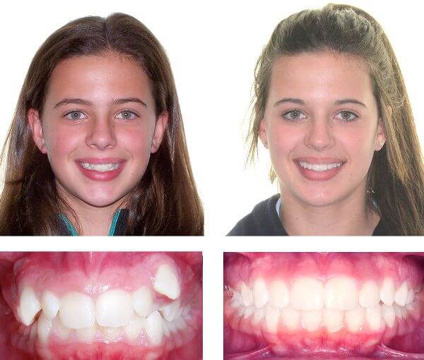 Рис. 3.
3.5. УСТАНОВКА И ПРАВИЛА НОШЕНИЯ
Установка конструкции в клиниках начинается с детальной подготовки зубов. Так как опора крепится к молярам, в первую очередь при подготовке уделяется внимание именно этой зоне. Врач проводит лечение проблемных моляров, замену старых и ненадежных пломб и полную санацию зубного ряда. В этом же периоде снимают оттиски с обеих челюстей, выявляя степень неправильной окклюзии. Оттиски отправляют в лабораторию для изготовления аппарата. (Рис. 4.)
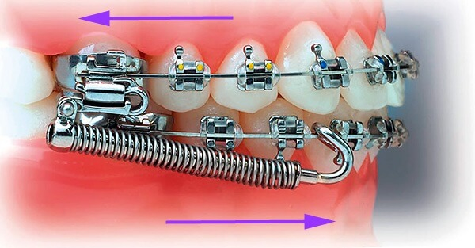Рис. 4.

Процесс подготовки проходит в несколько этапов, количество которых будет зависеть от типа конструкции: Перед установкой, врач проводит препарирование зубов под искусственные фиксирующие коронки. На верхней челюсти, в качестве опоры всегда выступает шестой зуб. На нижней для этого используют четвертый. Препарирование осуществляют под местной анестезией. Для того чтобы коронка была плотно зафиксирована и при этом не причиняла дискомфорта с жевательной поверхности эмали снимают слой, толщиной до 2 мм, а с боковых до 1,5 мм. После препарирования, зубы обрабатывают специальным веществом, повышающим пористость эмали, что способствует лучшей фиксации композитного материала. Чаще всего для этого применяют препараты на основе ортофосфорной кислоты, которые наносят всего на 15–40 секунд, в зависимости от возраста пациента и состояния его полости рта. Эмаль высушивают и покрывают веществом, увеличивающим процент адгезии. На подготовленные моляры фиксируют опорные коронки с помощью цемента или композита высокой прочности. С помощью бандажных колец и С-образных зажимов, на коронки устанавливают силовые тяги и втулки. Если установка проводится на брекеты, то сначала аппарат фиксируют на ортодонтическую дугу системы. Для этого используют специальные элементы, которые называют центрами. Их применяют для позиционирования аппарата и присоединения его к дуге. Центры оснащены технологическим зазором, через который одеваются на металлическую дугу. Затем, к центрам крепятся тяги с помощью специальных мини-винтов. Центры устанавливаются около опорных зубов. На верхней челюсти их фиксируют между 5 и 6, а на нижней между 3 и 4. После установки втулок и тяг, проводится их регулировка и коррекция. При необходимости врач может провести их укорачивание.
Во время этой процедуры следует помнить, что слишком короткие тяги могут привести к выскальзыванию их из втулок. Слишком длинные элементы способствуют травмированию или раздражению слизистой. (Рис. 5)
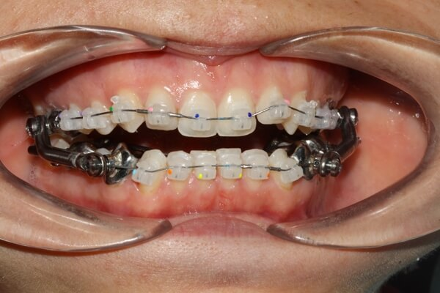Рис. 5.

При лечении аппаратом Гербста необходимо следовать некоторым правилам, которые позволят получить гарантированный результат без причинения вреда полости рта: следует избегать сильного механического воздействия, так как это может привести к поломке конструкции или нарушению фиксации опорных коронок; особое внимание следует уделять внешнему виду С-образных зажимов. Изменение их формы требует незамедлительной замены элемента. Как минимум, при этом может нарушиться функциональность аппарата, вследствие чего, пациент не сможет полноценно открыть рот и пережевывать пищу. Наиболее опасным результатом деформации, может быть полный или частичный вылет тяги, который приведет к повреждению слизистых полости рта и гортани.

3.6. ДЛИТЕЛЬНОСТЬ ЛЕЧЕНИЯ
Длительность коррекции будет в первую очередь зависеть от возраста пациента и степени аномального положения челюсти. В основном, период лечения продолжается от 3 до 6 месяцев при соблюдении графика регулярных посещений ортодонта. Как правило, за такой период времени удается исправить сложную окклюзию у детей в возрасте до 15 лет.

3.7. РЕТЕНЦИОННЫЙ ПЕРИОД
Так как аппарат направлен решать довольно сложную проблему, для устранения которой чаще всего используют хирургический метод, то после его снятия, ретенция является обязательной. Во время ретенционного периода после лечения брекетами, ретейнеры допускается носить лишь несколько часов в сутки. После аппарата Гербста, рекомендуется носить ретейнер не менее 20 часов в сутки. Поэтому наиболее предпочтительным вариантом в данном случае являются ретейнеры несъемного типа. Средняя длительность этого периода составляет 2 года. В это время происходит укрепление связок и мышц в суставе, минерализация его элементов и функциональное адаптирование.

4.ВЫВОДЫ

Принцип действия аппарата основан на использовании силы, развиваемой эластичной резиной, натянутой между крючками. Он предназначен для лечения деформаций во фронтальном участке. С помощью этого аппарата можно производить перемещения отдельных зубов и их групп.
Судя по положительным отзывам пациентов, коррекция окклюзии с помощью аппарата Гербста, действительно дает гарантированный результат. Особенно отмечается небольшой период лечения.

5.СПИСОК ЛИТЕРАТУРЫ

- Ф.Я. Хорошилкина, Ю.М. Малыгин Основы конструирования и технология изготовления ортодонтических аппаратов. - М., Медицина. - 2004. – 131-136 с.
- Справочник по ортодонтии под редакцией проф. М.Г. Бушана. - Кишенев, Катря Молдовеняскэ. 2005. – 207 с.

- Общая характеристика ортодонтических аппаратов [Электронный ресурс]. - Режим доступа: stomatology/586.html MedicalPlanet-Загл.с экрана. (Дата обращения: 12.12.2018).

- Общая характеристика ортодонтических аппаратов [Электронный ресурс]. - Режим доступа: http://orto-info.ru/sistemyi-vyiravnivaniya-zubov/lechebno-profilakticheskie-apparatyi/gerbsta.html -Загл.с экрана. (Дата обращения: 12.12.2018).
- Использование аппарата Гербста в ортодонтии [Электронный ресурс]. - Режим доступа Источник: http:// sistemyi-vyiravnivaniya-zubov/lechebno-profilakticheskie-apparatyi/gerbsta.html -Загл.с экрана. (Дата обращения: 12.12.2018).
- Журнал Ортодонт [Электронный ресурс]. - Режим доступа Источник: http://orto-info.ru/sistemyi-vyiravnivaniya-zubov/lechebno-profilakticheskie-apparatyi/gerbsta.html -Загл.с экрана. (Дата обращения: 12.12.2018).
- Дистель,Сунцов,Вагнер_ОСНОВЫ ОРТОДОНТИИ[Электронный ресурс]. - Режим доступа Источник: http://orto-info.ru/sistemyi-vyiravnivaniya-zubov/lechebno-profilakticheskie-apparatyi/gerbsta.html -Загл.с экрана. (Дата обращения: 12.12.2018).

